32

ΜΙΚΡΟΠΡΟΓΡΑΜΜΑΤΙΖΟΜΕΝΗ ΜΟΝΑΔΑ ΕΛΕΓΧΟΥ

Σκοπός
Με αφορμή την σχεδίαση και την εξομοίωση με διάφορους τρόπους, απλών ψηφιακών κυκλωμάτων θα κατακτηθεί το αντικείμενο της άσκησης αυτής που είναι η σχεδίαση της μονάδας ελέγχου, χρησιμοποιώντας την μικροπρογραμματιζόμενη (microprogrammed) λογική η οποία θα χρησιμοποιηθεί κατά την τελική σύνθεση της σχετικά απλής ΚΜΕ.
Η μονάδα ελέγχου είναι αυτή που παρέχει στην ΚΜΕ τα απαραίτητα σήματα ελέγχου για τη λειτουργία της. Η λογική σχεδίασής της θα είναι η μικροπρογραμματιζόμενη λογική (microprogrammed logic), η οποία θα υλοποιηθεί με έναν microsequencer (Σχήμα 1).
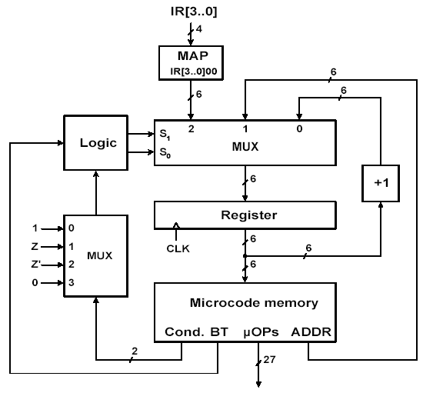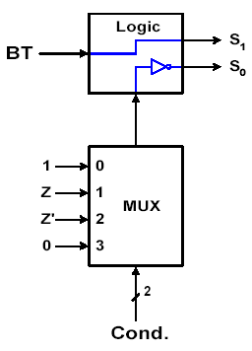
Σχήμα 1: Λογικό διάγραμμα Μονάδας Ελέγχου και λογική παραγωγής σημάτων ελέγχου S₀,S₁.
Καταρχάς θα πρέπει να καθοριστεί η δομή μιας μικροεντολής (microinstruction) της ΚΜΕ. Μια μικροεντολή χωρίζεται σε τρία επιμέρους πεδία: SEL, μOPs και ADDR. Το πεδίο των μικροδιεργασιών (micro-operations) ή μOPs είναι εκείνο που περιέχει στην ουσία όλα τα σήματα ελέγχου που παρέχονται σε κάθε παλμό στην ΚΜΕ. Έτσι βάσει του διαγράμματος της εσωτερικής οργάνωσης της ΚΜΕ τα σήματα ελέγχου είναι τα ακόλουθα :
- Σήματα καταχώρησης | ARLOAD,PCLOAD,DRLOAD,IRLOAD,TRLOAD,RLOAD,ACLOAD
- Σήματα προσαύξησης | ARINC, PCINC
- Σήματα ελέγχου της ALU | ALUS 1, ALUS 2,…,ALUS 7
- Σήματα που αφορούν τη μνήμη | READ, WRITE
- Σήματα ελέγχου των απομονωτών | PCBUS, DRBUS, TRBUS, RBUS, ACBUS, MEMBUS, BUSMEM

Tα σήματα αυτά μπορούν να ομαδοποιηθούν σε μία ψηφιολέξη, που θα αποτελεί το πεδίο των μικροδιεργασιών (μOPs) σε κάθε μικροεντολή. Στην πράξη όμως θα ακολουθηθεί μια διαφορετική προσέγγιση, όπου αντί των σημάτων ελέγχου της ALU (ALUS[1..7]) θα χρησιμοποιηθούν στο πεδίο των μικροδιεργασιών τα εξής οκτώ σήματα: ANDOP, OROP, XOROP, NOTOP, ACINC, ACZERO, PLUS και MINUS. Τα σήματα αυτά δεν αποτελούν απευθείας σήματα ελέγχου της ΚΜΕ, αλλά μέσω κάποιας λογικής παράγονται από αυτά τα επιθυμητά (σήματα). Κάθε ένα από αυτά αντιστοιχεί σε περισσότερες από μία μικροδιεργασίες.
Έτσι για παράδειγμα ενεργοποίηση του σήματος ADDOP, σημαίνει ότι λαμβάνει χώρα η διεργασία της πρόσθεσης (ADD) μεταξύ δύο αριθμών των 8-bits, η οποία για να υλοποιηθεί θα πρέπει να γίνουν κάποιες μικροδιεργασίες, μεταξύ των οποίων ενεργοποίηση των σημάτων ALUS 1 & 3 της ALU. Αντίστοιχα, η ενεργοποίηση του σήματος MINUS που αναφέρεται στην πράξη της αφαίρεσης, θα σημαίνει παράλληλα ενεργοποίηση των σημάτων ALUS 1, 2 & 4 μέσω κάποιας λογικής που θα παρεμβάλλεται μεταξύ της μονάδας ελέγχου και της ALU. Η ίδια λογική ισχύει και για τα υπόλοιπα σήματα που αντιστοιχούν σε διεργασίες που αφορούν την ALU και τον συσσωρευτή (AC). Έτσι τελικά το πεδίο των μΟΡs θα έχει εύρος 27-bits.
Θα πρέπει όμως να σημειωθεί ότι η επιλογή των παραπάνω οκτώ (8) σημάτων αντί των ALUS[1..7], δεν είναι η καλύτερη από πλευράς σχεδίασης, αλλά απλά επιλέχθηκε σαν μια διαφορετική προσέγγιση. Σε πιο πολύπλοκες όμως ΚΜΕ όπου τα σήματα ελέγχου θα είναι πολύ περισσότερα, η επιλογή έμμεσων κατά κάποιο τρόπο σημάτων ελέγχου (όπως τα ANDOP, OROP, ..κτλ), αποτρέπει το φαινόμενο το πεδίο των μικροδιεργασιών (μOPs) να είναι πολύ μεγάλου εύρους, ανάλογο του πλήθους των σημάτων ελέγχου.
Εκτός όμως από το πεδίο των μικροδιεργασιών, κάθε μικροεντολή περιλαμβάνει και τα πεδία SEL και ADDR, τα οποία χρησιμοποιούνται από τον microsequencer για τη λειτουργία του. Tο πεδίο ADDR αποτελεί τη διεύθυνση της μνήμης μικροκώδικα της επόμενης μικροεντολής που θα εκτελεστεί. Για την ακρίβεια είναι μία από τις πιθανές διευθύνσεις της επόμενης μικροεντολής. Το τρίτο και τελευταίο πεδίο μιας μικροεντολής είναι το πεδίο SEL εύρους τριών (3) bits, τα οποία χρησιμοποιούνται σαν σήματα επιλογής διεύθυνσης της επόμενης μικροεντολής που θα εκτελεστεί.
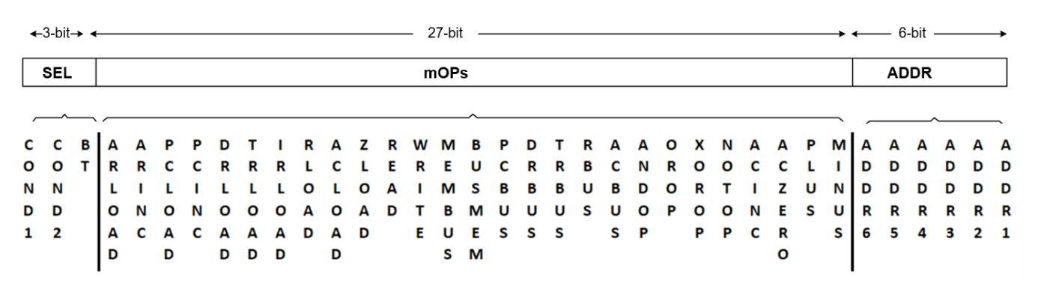
Σχήμα 2: Δομή μιας μικροεντολής (microinstruction).
Ολοκληρώνοντας την περιγραφή της μονάδας ελέγχου κάθε µικροεντολή έχει εύρος 36-bits, από τα οποία τα 27-bits στο πεδίο των μικροδιεργασιών (μOPs) θα αποτελούν τα σήµατα ελέγχου της ΚΜΕ. Βάσει των μικροδιεργασιών σε κάθε κατάσταση, προκύπτει το σύνολο των μικροεντολών για τη σχετικά απλή ΚΜΕ, το οποίο φαίνεται στον παρακάτω πίνακα.
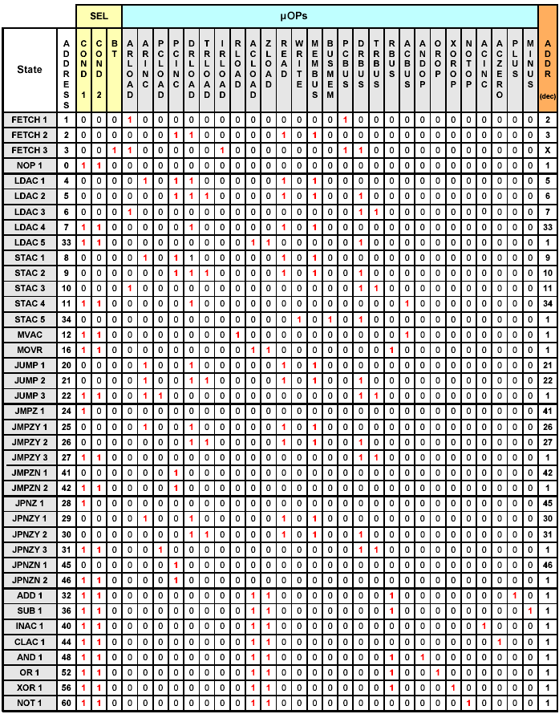
Πίνακας 1: Το σύνολο των µικροεντολών για τη σχετικά απλή CPU
Για την υλοποίησή της Μονάδας Ελέγχου θα γραφεί κώδικας περιγραφής υλικού σε VHDL για κάθε υποκύκλωμα της ξεχωριστά, όπως φαίνεται από το σχήμα 1 και στη συνέχεια αυτά να χρησιμοποιηθούν σαν στοιχεία (components) για τη σύνθεση του τελικού κώδικα. Σημειώνεται ότι για το καταχωρητή παράλληλης φόρτωσης και για του πολυπλέκτες μπορούν να χρησιμοποιηθούν οι κώδικες περιγραφής που αναπτύχθηκαν στις προηγούμενες ασκήσεις.

Μνήμη μικροκώδικα
Το τμήμα αυτό του microsequencer περιέχει το σύνολο των µικροεντολών βάση των οποίων παράγονται τα επιθυµητά σήµατα ελέγχου που τροφοδοτούν την ΚΜΕ. H υλοποίηση της µνήµης µικροκώδικα σε VHDL, θα γίνει µέσω του δομικού στοιχείου του Quartus , ROM: 1-PORT με τη βοήθεια του Megafunction Wizard.
Με τη βοήθεια οποιουδήποτε Editor συντάξτε και αποθηκεύστε το πρόγραμμα 1 που ακολουθεί με όνομα "rs_microcode.mif". Το αρχείο αυτό θα χρησιμοποιηθεί για την αρχικοποίηση της μνήμης μικροκώδικα (μεταβλητή lpm_file) που θα δημιουργήσουμε στο επόμενο βήμα και περιέχει το σύνολο των µικροεντολών, εύρους 36-bits η κάθε µία, σε 39 θέσεις της μνήμης (αντίστοιχες των 39 καταστάσεων) µικροκώδικα.
-- Quartus Prime generated Memory Initialization File (.mif)

WIDTH=36;
DEPTH=64;

ADDRESS_RADIX=DEC;
DATA_RADIX=BIN;

CONTENT BEGIN
0 : 110000000000000000000000000000000001 ; -- NOP1
1 : 000100000000000001000000000000000010 ; -- FETCH1
2 : 000000110000010100000000000000000011 ; -- FETCH2
3 : 001100000100000001000000000000000000 ; -- FETCH3
4 : 000010110000010100000000000000000101 ; -- LDAC1
5 : 000000111000010100100000000000000110 ; -- LDAC2
6 : 000100000000000000110000000000000111 ; -- LDAC3
7 : 110000010000010100000000000000100001 ; -- LDAC4
8 : 000010110000010100000000000000001001 ; -- STAC1
9 : 000000111000010100100000000000001010 ; -- STAC2
10 : 000100000000000000110000000000001011 ; -- STAC3
11 : 110000010000000000000100000000100010 ; -- STAC4
12 : 110000000010000000000100000000000001 ; -- MVAC1
16 : 110000000001100000001000000000000001 ; -- MOVR1
20 : 000010010000010100000000000000010101 ; -- JUMP1
21 : 000000011000010100100000000000010110 ; -- JUMP2
22 : 110001000000000000110000000000000001 ; -- JUMP3
24 : 010000000000000000000000000000101001 ; -- JMPZ1
25 : 000010010000010100000000000000011010 ; -- JMPZY1
26 : 000000011000010100100000000000011011 ; -- JMPZY2
27 : 110001000000000000110000000000000001 ; -- JMPZY3
28 : 100000000000000000000000000000101101 ; -- JPNZ1
29 : 000010010000010100000000000000011110 ; -- JPNZY1
30 : 000000011000010100100000000000011111 ; -- JPNZY2
31 : 110001000000000000110000000000000001 ; -- JPNZY3
32 : 110000000001100000001000000010000001 ; -- ADD1
33 : 110000000001100000100000000000000001 ; -- LDAC5
34 : 110000000000001010100000000000000001 ; -- STAC5
36 : 110000000001100000001000000001000001 ; -- SUB1
40 : 110000000001100000000000001000000001 ; -- INAC1
41 : 000000100000000000000000000000101010 ; -- JMPZN1
42 : 110000100000000000000000000000000001 ; -- JMPZN2
44 : 110000000001100000000000000100000001 ; -- CLAC1
45 : 000000100000000000000000000000101110 ; -- JPNZN1
46 : 110000100000000000000000000000000001 ; -- JPNZN2
48 : 110000000001100000001010000000000001 ; -- AND1
52 : 110000000001100000001001000000000001 ; -- OR1
56 : 110000000001100000001000100000000001 ; -- XOR1
60 : 110000000001100000000000010000000001 ; -- NOT1
END;

Πρόγραμμα 1: Περιεχόμενα μνήμης μικροκώδικα
Στη συνέχεια ¨καλέστε¨ τον MegaWizard Manager μέσω του IP Catalog (πάνω δεξιά περιοχή στο Quartus) αφού κάνετε διπλό click στην επιλογή Library|Basic Functions|On Chip Memory|ROM: 1-PORT και επιλέξετε στο παράθυρο που εμφανίζεται το όνομα (προτείνεται το mseq_rom.vhd), το path και το τύπο του αρχείου(VHDL) ξεκινάει η διαδικασία ορισμού των παραμέτρων της μνήμης:
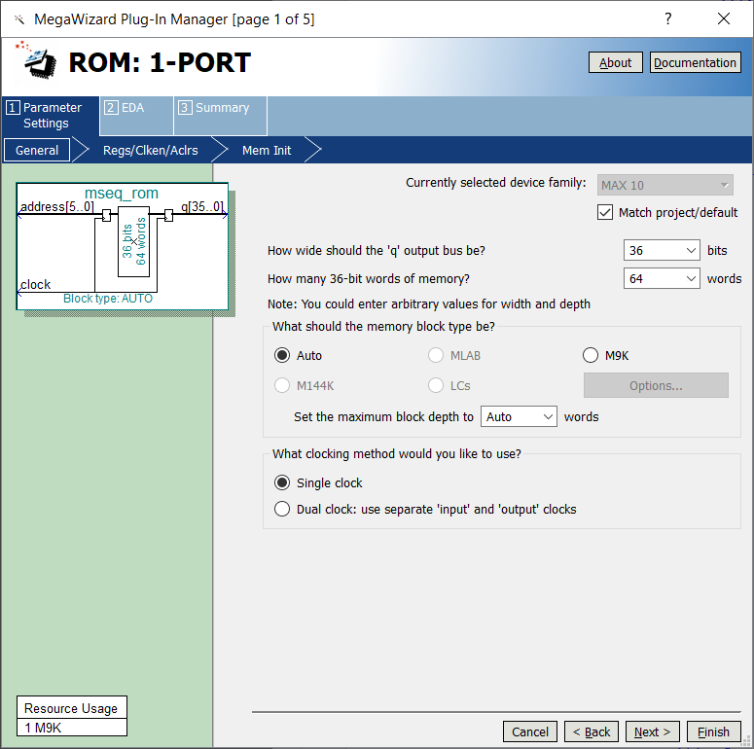
Εικόνα 1
Στο παράθυρο που εμφανίζεται εφαρμόζουμε τις ρυθμίσεις από την Εικόνα 1, πατάμε next και προσπερνάμε το επόμενο παράθυρο (page 2 of 5).
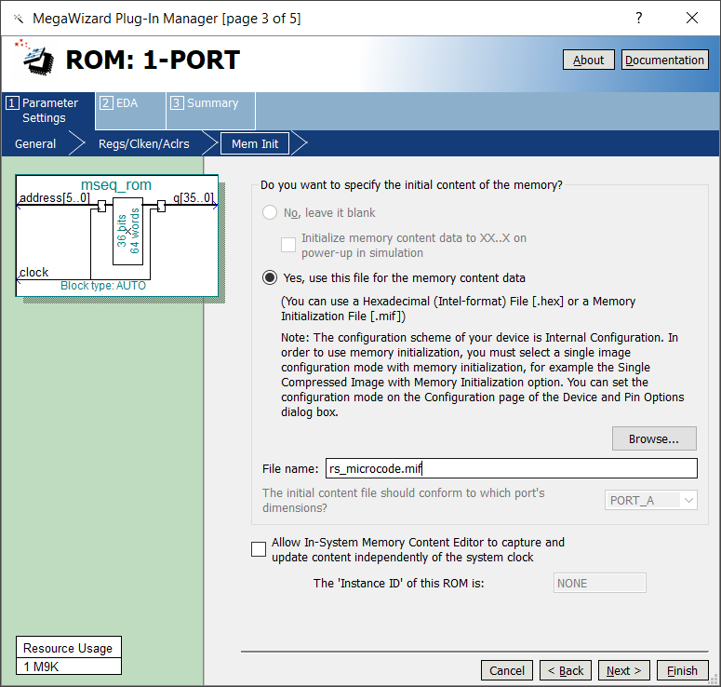
Εικόνα 2
Εφαρμόζουμε τις ρυθμίσεις από την Εικόνα 2, πατάμε next και προσπερνάμε το επόμενο παράθυρο (page 4 of 5).
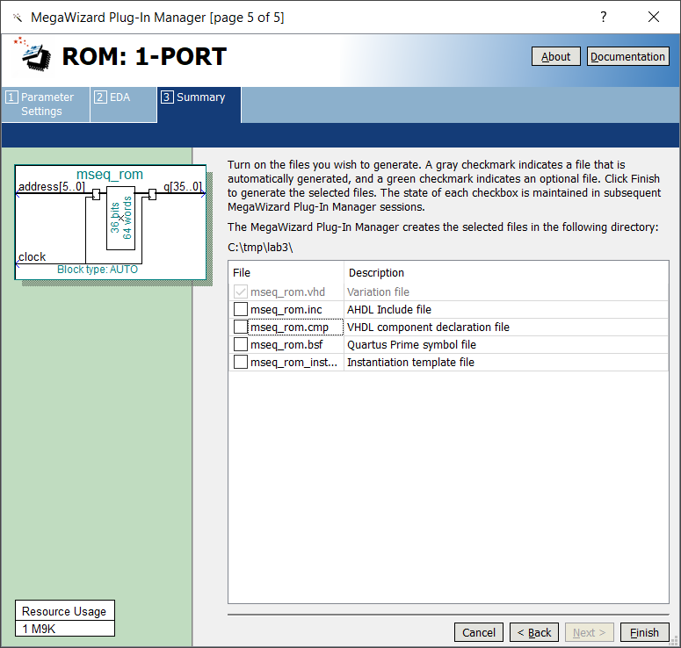
Εικόνα 3
Τέλος καταλήγουμε στο τελευταίο παράθυρο (Εικόνα 3) στο οποίο επιλέγουμε την δημιουργία του αρχείου VHDL, το οποίο είναι και η default επιλογή, και πατάμε Finish για να ολοκληρωθεί. Κατά το τέλος της διαδικασίας το Quartus μας ρωτάει αν επιθυμούμε να προσθέσουμε το Quartus IP File στο project. Εδώ επιλέγουμε όχι καθώς θα χρειαστούμε μόνο το αρχείο κώδικα της μνήμης το οποίο και θα προσθέσουμε αργότερα στο project.

Μονάδα Ελέγχου.
Έχοντας ολοκληρώσει τη συγγραφή του κώδικα για τα επιμέρους στοιχεία που συνθέτουν την μονάδα ελέγχου, με δεδομένο ότι έχουμε στη διάθεση μας τους κώδικες για τον καταχωρητή n-bits και του πολυπλέκτη 4 σε 1 από προηγούμενες ασκήσεις και αφού όλα συγκεντρωθούν σε μία βιβλιοθήκη, μπορεί πλέον να γραφεί το συνολικό πρόγραμμα περιγραφής της μονάδας ελέγχου. Σημειώνεται εδώ ότι δεδομένου ότι κύκλωμα παραγωγής των σημάτων ελέγχου S₁ και S₀ (σχήμα 1) είναι εξαιρετικά απλό δεν είναι απαραίτητη η συγγραφή ξεχωριστού στοιχείου για αυτό.
Γράψτε τον κώδικα για τη βιβλιοθήκη (package), με το όνομα mseqlib, η οποία θα περιέχει τα επιμέρους στοιχεία που συνθέτουν την μονάδα ελέγχου.
Γράψτε εδώ το πρόγραμμά σας:
Πρόγραμμα 2: βιβλιοθήκη στοιχείων για την μονάδα ελέγχου.

LIBRARY ieee;
USE ieee.std_logic_1164.all;

PACKAGE mseqlib IS

COMPONENT regnbit IS
PORT(
din : IN STD_LOGIC_VECTOR(5 DOWNTO 0);
clk : IN STD_LOGIC;
rst : IN STD_LOGIC;
ld : IN STD_LOGIC;
inc : IN STD_LOGIC;
dout : OUT STD_LOGIC_VECTOR(5 DOWNTO 0)
);
END COMPONENT;

COMPONENT mux4to1 IS
PORT(
I0, I1, I2, I3 : IN STD_LOGIC_VECTOR(5 DOWNTO 0);
S : IN STD_LOGIC_VECTOR(1 DOWNTO 0);
Y : OUT STD_LOGIC_VECTOR(5 DOWNTO 0)
);
END COMPONENT;

COMPONENT mseq_rom IS
PORT(
clock : IN STD_LOGIC;
address : IN STD_LOGIC_VECTOR(5 DOWNTO 0);
q : OUT STD_LOGIC_VECTOR(35 DOWNTO 0)
);
END COMPONENT;

END PACKAGE mseqlib;

PACKAGE BODY mseqlib IS
END PACKAGE BODY mseqlib;

Με βάση το σκελετό που ακολουθεί (πρόγραμμα 3) γράψτε τον κώδικα περιγραφής για της μονάδας ελέγχου, δηλαδή του microsequencer, έτσι όπως διαμορφώνεται από τα επιμέρους στοιχεία και το σχήμα 1. Τα σήματα που θα δέχεται σαν είσοδο ο microsequencer εκτός των σημάτων clock και reset, θα είναι τα τέσσερα (4) λιγότερο σημαντικά bit του καταχωρητή εντολών (ir) και η τιμή του καταχωρητή σημαίας (z). Σαν έξοδοι λαμβάνονται τόσο το πεδίο των µικροδιεργασιών (μOPs) που περιέχει τα σήματα ελέγχου της CPU, όσο και το σήμα code που αντιστοιχεί στην κάθε µικροεντολή εύρους 36-bits. O λόγος που λαµβάνεται το σήµα code, είναι για να διακρίνεται πιο εύκολα στην εξομοίωση της CPU ποια µικροεντολή εκτελείται σε κάθε παλμό.
Γράψτε εδώ το πρόγραμμά σας:
library ieee;
use ieee.std_logic_1164.all;
use ieee.std_logic_unsigned.all;
library lpm;
use lpm.lpm_components.all;
use work.mseqlib.all;

entity mseq is
port( ir : in std_logic_vector(3 downto 0);
clock, reset : in std_logic ;
z : in std_logic ;
code : out std_logic_vector(35 downto 0);
mOPs : out std_logic_vector(26 downto 0));
end mseq;
architecture arc of mseq is

end arc;

Πρόγραμμα 3: Αριθμητική & Λογική Μονάδα.
LIBRARY ieee;
USE ieee.std_logic_1164.all;
USE ieee.std_logic_unsigned.all;
LIBRARY lpm;
USE lpm.lpm_components.all;
USE work.mseqlib.all;

ENTITY mseq IS

PORT(ir : IN STD_LOGIC_VECTOR(3 DOWNTO 0);
clk, reset: IN STD_LOGIC;
Z : IN STD_LOGIC;
code : OUT STD_LOGIC_VECTOR(35 DOWNTO 0);
mOPs : OUT STD_LOGIC_VECTOR(26 DOWNTO 0));

END mseq;

ARCHITECTURE arc OF mseq IS

-- σήματα για τον microsequencer
SIGNAL current_addr_reg, next_addr_mux, mapped_addr: STD_LOGIC_VECTOR(5 DOWNTO 0);
SIGNAL current_addr_inc: STD_LOGIC_VECTOR(5 DOWNTO 0);
SIGNAL next_addr_sel: STD_LOGIC_VECTOR(5 DOWNTO 0);

SIGNAL microcode_out: STD_LOGIC_VECTOR(35 DOWNTO 0);-- σήμα εξόδου μνήμης

SIGNAL sel_field: STD_LOGIC_VECTOR(2 DOWNTO 0); -- SEL bits 35-33
SIGNAL cond_bt_field: STD_LOGIC_VECTOR(1 DOWNTO 0); -- Cond. BT bits 32-31
SIGNAL uops_field: STD_LOGIC_VECTOR(26 DOWNTO 0); -- μOPs bits 30-4
SIGNAL addr_field: STD_LOGIC_VECTOR(5 DOWNTO 0); -- ADDR bits 5-0

SIGNAL input_Z: std_logic_vector(5 DOWNTO 0);
SIGNAL input_Z_prime: STD_LOGIC_VECTOR(5 DOWNTO 0);
SIGNAL input_1: STD_LOGIC_VECTOR(5 DOWNTO 0) := "000001";
SIGNAL input_0: STD_LOGIC_VECTOR(5 DOWNTO 0) := "000000";

BEGIN

input_Z <= "00000" & Z;
input_Z_prime <= "00000" & (not Z);

sel_field <= microcode_out(35 DOWNTO 33);
cond_bt_field <= microcode_out(32 DOWNTO 31);
uops_field <= microcode_out(30 DOWNTO 4);
addr_field <= microcode_out(5 DOWNTO 0);

--κλήση της rom του microsequencer
rom_inst: mseq_rom

PORT MAP (

address => current_addr_reg,
clock => clk,
q => microcode_out
);

--κλήση του καταχωρητή που έχουμε φτιάξει
reg_inst: regnbit

PORT MAP (

din => next_addr_mux,
clk => clk,
rst => reset,
ld => '1',
inc => '0',
dout => current_addr_reg
);

current_addr_inc <= current_addr_reg + 1;

mapped_addr <= ir & "00";

--κλήση του πολυπλέκτη
mux4to1_inst: mux4to1
PORT MAP (

S => cond_bt_field,
I0 => input_1,
I1 => input_Z,
I2 => input_Z_prime,
I3 => input_0,
Y => next_addr_sel
);

WITH sel_field SELECT

next_addr_mux <= addr_field WHEN "000",
mapped_addr WHEN "001",
next_addr_sel WHEN "010",
current_addr_inc WHEN OTHERS;

code <= microcode_out;
mOPs <= uops_field;

END arc;

Εξομοίωση της Μονάδας Ελέγχου.
Το επόμενο στάδιο περιλαμβάνει την εξομοίωση της μονάδας ελέγχου με τον Waveform Editor με σκοπό τον έλεγχο της λειτουργίας της. Με οδηγό τις προηγούμενες ασκήσεις, δημιουργήστε ένα καινούργιο project και εξομοιώστε τη λειτουργία της μονάδας ελέγχου με τη βοήθεια του Waveform Editor για έξι (6) εντολές της ΚΜΕ , της επιλογής σας.
ΠΡΟΣΟΧΗ: Μέσω του μενού Assigments|Device|Device and Pin Options..|Configuration ρυθμίστε δώστε στο
Configuration mode την τιμή
Single Uncompressed Image with Memory Initialization (256Kbits UFM)
για να μην έχετε προβλήματα – λάθη κατά το compilation του project.

Τοποθετήστε εδώ τις κυματομορφές σας:
Εικόνα 4: Κυματομορφές εξομοίωσης της μονάδας ελέγχου
Η εξομοίωση του Microprogrammed P.U. μου έβγαζε errors και δεν έχω βρει ακόμη γιατί. Αφήνω όμως ένα screenshot με το τι εντολές σκόπευα να δοκιμάσω και το error που μου έβγαλε.

